Rallye Lecture Cycle 3 | Les enquêtes de Candi Raton  Corinne Binois (éditions Lire C’est Partir) |  | 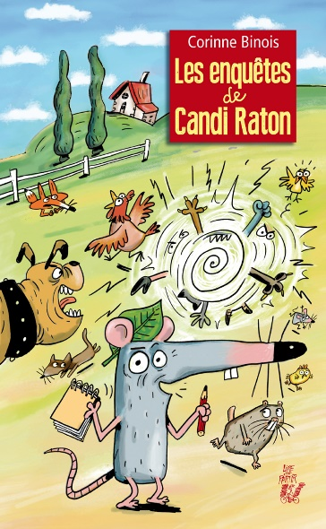
1 - Comment s’appelle la ferme où vit Candi Raton ?  a) C’est la ferme Machinchose.  b) C’est la ferme Trucmuche.  c) C’est la ferme Bidulechouette. |  | 6 - Pourquoi les vaches se mettent-elles en colère ?  a) Elles pensent que le fermier les a toutes vendues.  b) Elles pensent que quelqu’un leur vole leur nourriture.  c) Elles pensent que quelqu’un leur donne un produit en cachette.
2 - Comment s’appelle le journal qu’écrit Candi Raton ?  a) Le journal s’appelle Le canard.  b) Le journal s’appelle La feuille de chou.  c) Le journal s’appelle La nouvelle fraiche. |  | 7 - Quel trésor l’ours veut-il protéger ?  a) Il veut protéger des pièces d’or.  b) Il veut protéger du miel.  c) Il veut protéger son ourson.
3 - Quelle punition le père Cochon inflige-t-il à ses enfants ?  a) Il les oblige à dormir dehors.  b) Il leur interdit de se rouler dans la boue.  c) Il les prive de dessert. |  | 8 - Pourquoi la brebis Frisquette s’est-elle enfuie ?  a) Elle voulait visiter le monde.  b) Elle voulait trouver un amoureux.  c) Elle ne voulait pas être tondue.
4 - Que fait Candi Raton pour régler le problème des canards ?  a) Il les persuade que le canard à tête rouge est très beau.  b) Il construit une palissade entre les deux clans.  c) Il les oblige à faire la paix. |  | 9 - Pourquoi les petits lapins veulent-ils grandir très vite ?  a) Ils veulent travailler et gagner leur vie.  b) Ils ne veulent pas être transformés en pantoufles.  c) Ils ne veulent pas être vendus à un marchand.
5 - Quand les chats se disputent que font les rats ?  a) Ils vont boire la pâte à crêpes.  b) Ils vont grignoter les coussins du canapé.  c) Ils vont voler des oranges. |  | 10 - En l’honneur de quel animal les Pies Sisters chantent-elles une chanson ?  a) Elles chantent en l’honneur d’un ours.  b) Elles chantent en l’honneur d’un loup.  c) Elles chantent en l’honneur d’un lion.

Rallye Lecture Cycle 3 |  |  |  |  | Les enquêtes de Candi Raton  Corinne Binois (éditions Lire C’est Partir)
CORRECTION
1 - Comment s’appelle la ferme où vit Candi Raton ?  b) C’est la ferme Trucmuche. |  |  |  |  |  |  | 6 - Pourquoi les vaches se mettent-elles en colère ?  c) Elles pensent que quelqu’un leur donne un produit en cachette.
2 - Comment s’appelle le journal qu’écrit Candi Raton ?  b) Le journal s’appelle La feuille de chou. |  |  |  |  |  |  | 7 - Quel trésor l’ours veut-il protéger ?  b) Il veut protéger du miel.
3 - Quelle punition le père Cochon inflige-t-il à ses enfants ?  b) Il leur interdit de se rouler dans la boue. |  |  |  |  |  |  | 8 - Pourquoi la brebis Frisquette s’est-elle enfuie ?  c) Elle ne voulait pas être tondue.
4 - Que fait Candi Raton pour régler le problème des canards ?  a) Il les persuade que le canard à tête rouge est très beau. |  |  |  |  |  |  | 9 - Pourquoi les petits lapins veulent-ils grandir très vite ?  b) Ils ne veulent pas être transformés en pantoufles.
5 - Quand les chats se disputent que font les rats ?  a) Ils vont boire la pâte à crêpes. |  |  |  |  |  |  | 10 - En l’honneur de quel animal les Pies Sisters chantent-elles une chanson ?  b) Elles chantent en l’honneur d’un loup.
Question | 1 | 2 | 3 | 4 |  | 5 |  | 6 | 7 | 8 | 9 | 10
Points | 1 | 1 | 1 | 1 |  | 1 |  | 1 | 1 | 1 | 1 | 1

